令和3年6月30日

令和3年度岩手県ボクシングフェスティバル LIVE配信のご案内

岩手県ボクシング連盟 普及委員会

岩手県ボクシング連盟では、無観客で行われる令和3年度の岩手県ボクシングフェスティバル（７／１０，１１ 盛岡市都南体育館）をLIVE配信いたします。放送日時とチャンネルは以下の通りとなります。
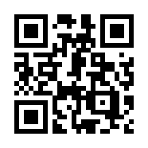
岩手県ボクシング連盟
なお、組み合わせは、抽選後（７／９夜）、
岩手県ボクシング連盟HP（https://iwate.jabf-revival.com/）
に掲載します。

◆７／１０（土） １１：００～（５分前より配信開始）
（チャンネルＵＲＬ：https://youtu.be/h58grBO85xQ）
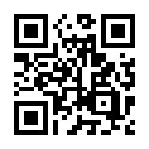
・元持杯女子大会 １日目
・国体少年選手選考会 １日目
・県民体育大会 １日目

◆７／１１（日） １０：００～（５分前より配信開始）
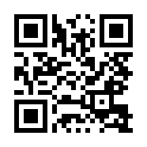Ｒコード
（チャンネルＵＲＬ：https://youtu.be/6A41ovZ3wJE）
・元持杯女子大会 ２日目
・国体少年選手選考会 ２日目
・県民体育大会 ２日目

※無観客開催に伴うLIVE配信となりますので、放送後は動画を削除します。ご了承ください。

